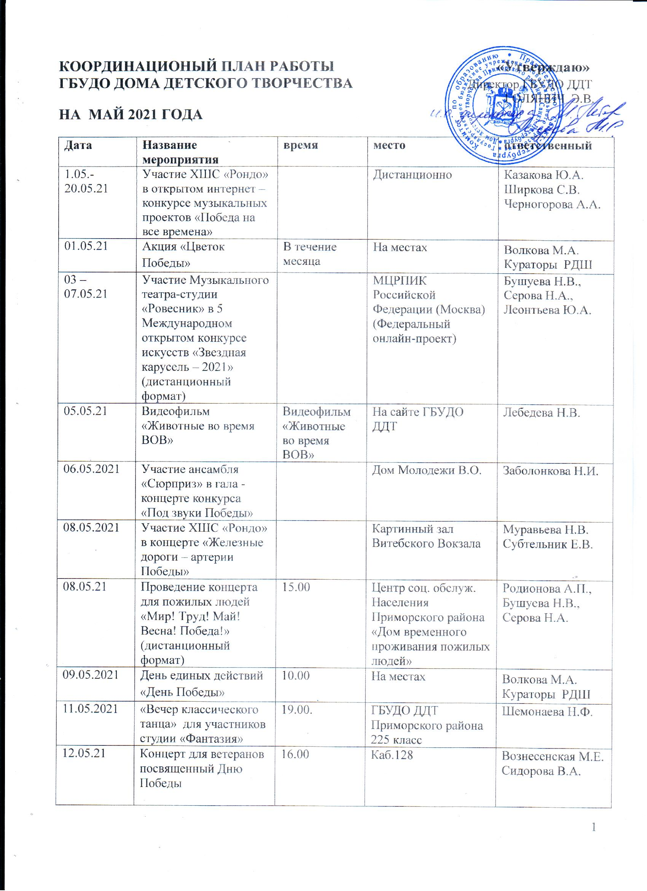

12.05.2021 | Итоги акции «Открытка ко Дню Победы» | 14.00 | ГБУДО ДДТ,  Авиаконструкторов, дом 35, корпус 2  1 этаж, дискозал | Волкова М.А.  Шепелева С.В..  Прокофьева И.В.
12.05.2021 | Участие в ГМО руководителей хореографических коллективов | 11.00 | Аничков дворец | Елантьева С.В., Вафина О.Л.
12.05.21 | Челлендж #МояСемья_Сквозь года | В течение трех дней | онлайн | Волкова М.А.  Шепелева С.В.  Прокофьева И.В.
12.05.21 | ГУМО руководителей хореографических коллективов | 11.00. | Аничков Дворец | Заболонкова Н.И.  Шемонаева Н.Ф.
12-13.05.21 | Подведение итогов районного поэтического конкурса «Люблю тебя, святая Русь!» | 14.00 | 216 каб. | Савенко М.В.
С 12.05.2021 | Родительские собрания в коллективах отдела ДПИ |  |  | Пушнякова Е.С.  Педагоги отдела
12.05.21 | Концерт коллективов ГБУДО ДДТ  «Дети-детям» | 16.30 | 128 каб. | Сидорова В.А.  Сергеева А.Н.
12.05.21 | Конкурс эрудитов для учащихся 1-3 классов ОУ района | 16.00 | Кабинеты ДДТ Приморского района | Голицына И.М.
13.05.21 | Волонтерская акция в социальном Доме «Зеленый мир» | 16.30 | Социальный Дом Приморского района | Шварц А.А.
14.05.21 | Конкурс эрудитов для учащихся 1-3 классов ОУ района | 16.00 | Кабинеты ДДТ Приморского района | Голицына И.М.
14.05.21 | Открытое занятие по дополнительной общеобразовательной общеразвивающей программе «Подготовка к игре на классической гитаре» и «Питерский гриф» | 17.00 | 128 каб. | Мищенко Л.В.
15.05.-23.05.2021 | Участие ансамбля «Сюрприз» в конкурсе – фестивале «Открытие» | 17.00. | Дистанционно  Аничков Дворец | Заболонкова Н.И.
15.05. 21 | Районный конкурс «Музыкальный Китеж» | 10.00 | Дворец творчества детей и молодежи «Китеж плюс» | Мищенко Л.В.
15.05.21 | Награждение победителей регионального экологического конкурса «Зеленая планета» | 17.00 | ЭБЦ «Крестовский остров» | Педагоги ЭБО
15.05.21 | Экологическая акция «Чистый берег» от Комитета по молодежной политике с родителями | 10.00 | Озеро Долгое | Шепелева С.В.
18.05.21 | Городской фестиваль «День растений» | 16.00 | ЭБЦ «Крестовский остров» | Педагоги ЭБО
19.05.21 | Открытый районный конкурс «Частушки, припевки, страдания» | 16.00 | ДДТ Петроградского района | Артеменко Л.Б.
19.05.2021 | Городской Форум лидеров РДШ. Экологическое направление. | 12.00 | ГБУДО ДДТ,  Авиаконструкторов, дом 35, корпус 21 этаж, дискозал | Шепелева С.В.  Волкова М.А.
19.05.2021 | Районный Форум лидеров детских объединений, органов ученического самоуправления и РДШ «Мы – это ты, страна!» | 16.00 | ГБУДО ДДТ,  Авиаконструкторов, дом 35, корпус 2  1 этаж, дискозал | Волкова М.А.  Шепелева С.В.  Прокофьева И.В.
19.05.2021 | День детских общественных объединений | уточняется | онлайн | Волкова М.А.  Кураторы РДШ
20.05.21 | Вручение дипломов районного поэтического конкурса «Люблю тебя, святая Русь!» | 15.00-18.00 | 216 каб. | Савенко М.В.
21.05.21 | Участие в ГМО руководителей вокально-эстрадных коллективов | 11.00 | Аничков дворец | Уфимцева Т.И., Котрухова А.С.
21.05.21 | Вручение дипломов районного конкурса «Звени Приморская частушка» | 15.00-18.00 | 139 каб. | Сидорова В.А.
21.05.21 | Открытое занятие по дополнительной общеобразовательной общеразвивающей программе «Музыкальные потешки» | 17.30 | 145 каб. | Артеменко Л.Б.
21.05.21 | Открытое занятие по дополнительной общеобразовательной общеразвивающей программе «Музыка от А до Я» | 18.40 | 145 каб. | Артеменко Л.Б.
21.05.21 | Отчетный концерт инструментальных ансамблей «Синкопа», «Мюзик микс», «Ансамбль класса гитары» | 17.00 | Каб. 128 | Александрина И.В., Григорьев Н.А., Пышкина С.А.
21.05.21 | Отчетный концерт класса фортепиано | 18.00 | Каб. 153 | Пышкина С.А., Горячева Е.П., Коваленко О.В.
22.05.21 | Отчетный концерт класса гитары | 15.00 | Каб. 153 | Александрина И.В.
24.05.21 | Отчетные показы Музыкального театра-студии «Ровесник» | 15.00  16.00  17.00  18.30 | Каб. 161 | Бушуева Н.В., Серова Н.А.,  Леонтьева Ю.А.
25.05.21 | Участие в ГМО руководителей фольклорных коллективов | 11.00 | Аничков дворец | Шамова Л.Н.
26-28.05.21 | Открытие смены городских лагерей | уточняется | уточняется | Сидорова В.А.
26.05.21 | Концерт коллективов ГБУДО ДДТ  «Дети-детям» | 16.30 | 128 каб. | Сидорова В.А.  Сергеева А.Н.
27.05.21 | Отчетный концерт класса фортепиано | 15.00 | Каб. 153 | Марченко Т.Л.
29.05.21 | Отчетный концерт класса эстрадного аккордеона | 12.00 | Каб. 153 | Бушуева Н.В.
29.05.21 | Отчетный концерт класса сольного актерского вокала | 16.00 | Каб. 153 | Бушуева Н.В.
В течение месяца | Отчётная выставка отдела ДПИ за 2020-2021 учебный год |  | ГБУДО ДДТ Приморского района, выставочный зал | Пушнякова Е.С.  Жеребцова Е.В.  Педагоги отдела
Даты уточняют-ся | Отборы (выставкомы) городской выставки-конкурса детского художественного творчества «До чего дошёл прогресс» | 11.00 | ГБНОУ «СПб ГДТЮ», художествен-  ный отдел | Пушнякова Е.С.  Педагоги отдела

Зам директора по ОМР _______________________Вознесенская М.Е.

